Nama : Moh. Syaefudin Fikri

Kelas : 5B

Nim : 19090101

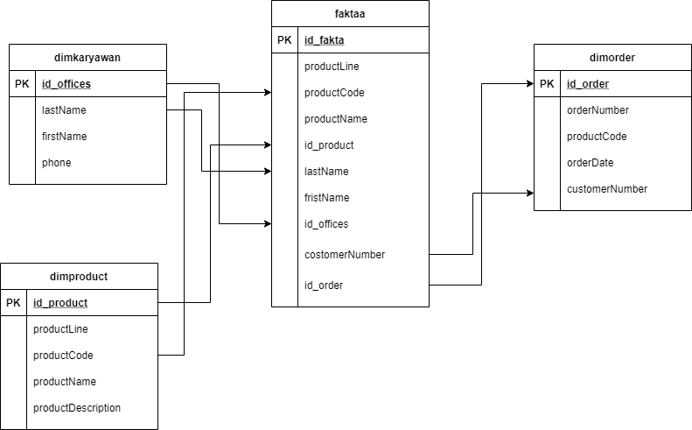

1. dimkaryawan

table dim_kar yawan merupakan sebuah table yang merupakan hasil join dari tabel employee dan table office. dim_karyawan berisikan informasi mengenai data informasi karyawan. Didalam tabel dim_karyawan berisikan data :

1. Id_offices
2. lastName
3. firstName
4. phone

2. dim_order

table dim_order merupakan sebuah table yang merupakan hasil join dari tabel order dan table order detail. dim_order berisikan informasi mengenai pesanan. Didalam tabel dim_order berisikan data :

1. id_order
2. orderNumber
3. productCode
4. orderDate
5. customerNumber

3. dim_produk

table dim_produk merupakan sebuah table yang merupakan hasil join dari tabel produk dan table produklines. dim_produk berisikan informasi mengenai data informasi produk. Didalam tabel dim_produk berisikan data :

1. id_produk
2. productLine
3. productCode
4. productName
5. productDescription

5. fakta

table fakta merupakan sebuah table yang merupakan hasil ringkasan dari seluruh tabel dimensi. fakta berisikan informasi mengenai seluruh ringkasan dimensi. Didalam tabel fakta berisikan data :

1. id_fakta
2. productLine
3. productCode
4. productName
5. id_product
6. lastName
7. firstName
8. id_office
9. customerNumber
10. id_order